A gyerekek a nemzet bölcsessége – és a közösség reménysége a hatvanadik évfordulón

Nagy öröm és megtiszteltetés volt részt venni Vancouverben azon a kettős évfordulón, amelyen a Magyar Kulturális Egyesület a 70., az Első Magyar Református Egyház pedig a 60. évfordulót ünnepelte. A Magyar Házban gálaestet rendeztek, vasárnap reggel pedig hálaadó istentiszteletre mentünk a Vancouveri Első Magyar Református Egyház 60. éves fennállásának megünneplésére, amit műsor és ebéd követett a díszvendégekkel és a gyülekezettel.
Megtisztelte az ünnepségsorozatot jelenlétével Dr. Ódor Bálint nagykövet úr, Németh Zsolt a Parlament Külügyi Bizottságának elnöke, Molnár André Vancouveri tiszteletbeli konzul, Szenthe Sándor Edmontoni tiszteletbeli konzul. Jelenlétükkel kifejezték kontinensen átívelő és kontinenst átfogó egységünket Szenthe Anna és Ábrahám Tibor a Diaszpóra Tanács kanadai társelnökei, Ft. Lakatos Dénes plébános, Nt. Szamosközi László ny. lelkipásztor, Párdányi Miklós a 70 éves fennállást ünneplő Magyar Ház elnöke, Gyombolai Péter és Eszter Diaszpóra Tanács biztosai Ottawaból. Somorjai Ágnes a Magyra Élet újság főszerkesztője, Szőcs Klára a Torontói Magyar Ház elnöke, Kosáry Jenő a Winnipegi Magyar Ház társelnöke, Toldy Éva az Edmontoni Magyar Ház elnöke, Szabó László a Calgary-i Magyar Ház képviseletében, Domby Pál a Kelownai Magyar Ház elnöke, Móricz Lajos a DunaTV kanadai tudósítója és még sokan mások. Niagara Falls-tól Vancouverig ünnepeltünk együtt.
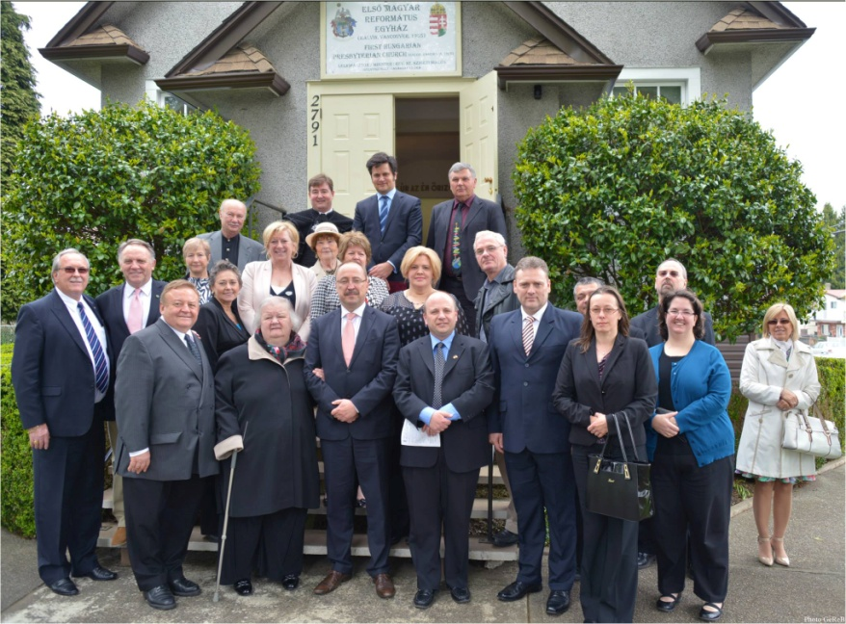
A templom 60 éves fennállásának hálaadó ünnepségén kaptuk igazi tanújelét annak, hogy milyen igaz Reményik Sándor költő gondolata: „Ne hagyjátok a templomot / a templomot és az iskolát”. A magyar iskola kiemelten fontos szerepet tölt be a jövő nemzedék(ek) magyarságtudatában. A hivatalos köszöntők után a templom épületében működő Kálvin Magyar Oktatási Szövetség Dörmögő Dömötör Magyar Betűvető Iskolájának tanulói és tanárai révén olyan szintű bemutató tanításban volt részünk, hogy több évtizedes kanadai gyakorlattal rendelkező pedagógusként csak ámultam! Bár csak ez lehetne nálunk is Kelownán, és ez adta a bátorságot, hogy Szamosközi Tünde magyar és történelem szakos, és Szigeti Márta gyógypedagógus tanárokat faggassam egy interjú keretében a sikerek titkairól.
D.P.: Márta, talán egy pár szóval bemutatnád az iskola múltját?
Sz.M.: Lelkész férjemmel Kanadába érkezésünk után, 2000-től kezdtem el az írás-olvasás tanítást a templomban. Gyűltek a tanulók, ezzel párhuzamosan újabb és újabb szakképzett tanárok jelentkeztek, akik odaadóan végezték munkájukat. Az iskola fokozatos bővülésével megalakult a Kálvin Magyar Oktatási Szövetség, amely az egyháztól független, de azzal szoros, szimbiotikus kapcsolatban lévő szervezet. Nagyon jó a kapcsolat a magyar iskola és az egyház vezetősége között, a két intézmény egymást segítve, támogatva, példás összefogással dolgozik együtt magyar értékeink továbbadásában. Ünnepeinket is közösen szoktunk megrendezni a templomban, gyermekeink műsorával – amint ez most is történt.
D.P.: A jó pedagógusnak számtalan olyan képességre van szüksége, amely nem mindenkiben található meg, és főleg nem egyszerre. A jó tanárnak szeretnie kell a gyermeket, és a gyermek fejlődését elősegítő munkálatokat kell végeznie. Minden erre a két tulajdonságra tud felépülni. Bemutatnád tanártársaid?
Sz.M.: Minden tanárunk Magyarorzságon szerezte tanári diplomáját. Van közöttünk magyar-, történelem-, matematika tanár, gyógypedagógus, és óvoda pedagógus. A magyar oktatást hivatásszerűen, teljes szívvel, lélekkel végezzük: Kerekes Magdolna, Dr. Mészáros Margit, Szamosközi Tünde, Szigeti Márta és Tamás Csilla.
D.P.: Egy latin közmondás szerint „az el nem mondott tudomány értéktelen” – hát ez nem vonatkozott a Ti műsorotokra, a gyermekekből (és tanáraikból ) áradt a lelkesedés, nyilvánvalóan tudásszomjúk minden begyűjtött eredményét azonnal meg akarták osztani a hallgatósággal.
Sz.T.: Lelkesedésünk eredménye a gyerekeken is meglátszik. Amellett, hogy szeretnek a magyar iskolába járni, a nagyobbaknak már arra is igénye van, hogy tudásukat megmutathassák, mert büszkék rá. A műsor végeredményben azért kerekedett 30-40 percesre, mert a nagyok szerettek volna számot adni ismereteik széleskörűségéről és tudásuk mélységéről. Szerették volna bemutatni, hogy ők nem csak Magyarország határait ismerik, hanem verseket is tudnak szavalni, és bármikor elmondják nem csak a 7 vezér nevét és István király államszervező tevékenységét, hanem arról is be tudnak számolni, hogy a monda szerint hogyan keletkezett a tordai hasadék, vagy, hogy mit neveznek Szent László pénzének.
D.P.: Tanulmányozd a múltat, és meg fogod érteni a jövőt – ez a kínai közmondás is a történelmi azonosulásban látja a nemzettudat megerősödését – a nyelvoktatás mellett úgy éreztem, hogy a mondákon keresztül a történelemre is hangsúlyt fektettek.
Sz.T.: Valóban, így van. A műsor összeállításánál a gyerekek maguktól mondták, hogy a földrajz tudásuk mellett történemi ismreteikről is számot szeretnének adni. Mondanom sem kell, mennyire felvillanyozó volt lelkesedésük. Kiválasztottuk hát a témakört történelemből, de ezután még hárman jelentkeztek, hogy ők mindemellett még verset is szeretnének mondani. Itt aztán én már a felhőkig repültem örömömben. Hiszen azért dolgozunk, hogy a gyerekekben kialakuljon az az érzés, hogy magyarságuk nekik fontos. Elmondható, hogy évek munkájával elértük, hogy saját maguktól akarják megismerni, megtanulni és bemutatni magyarságukról szerzett ismereteiket, és remélhetőleg később maguktól akarják majd tovább adni is.
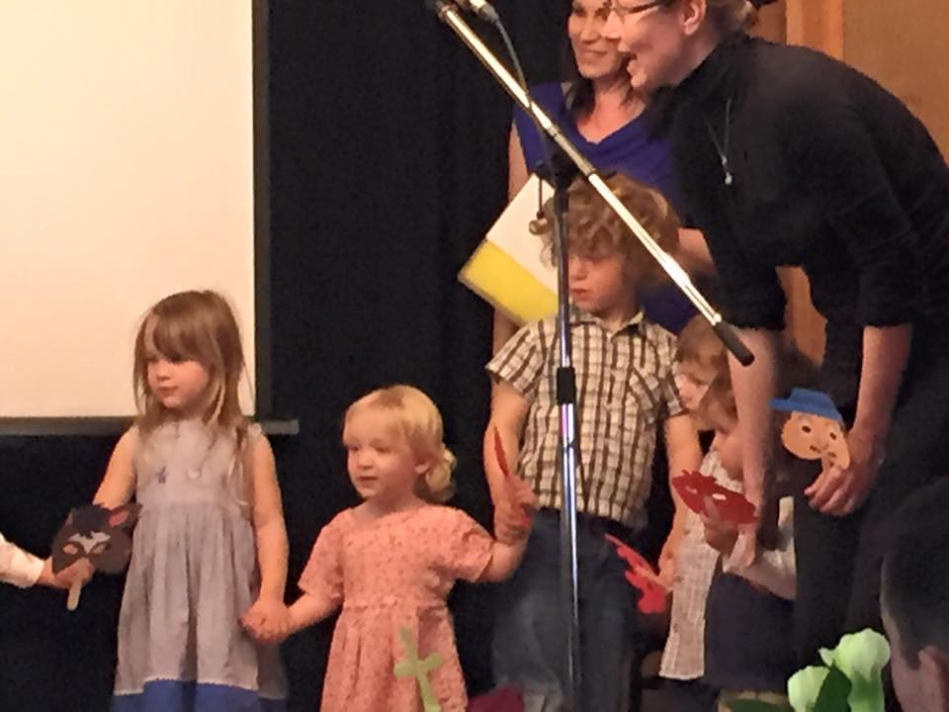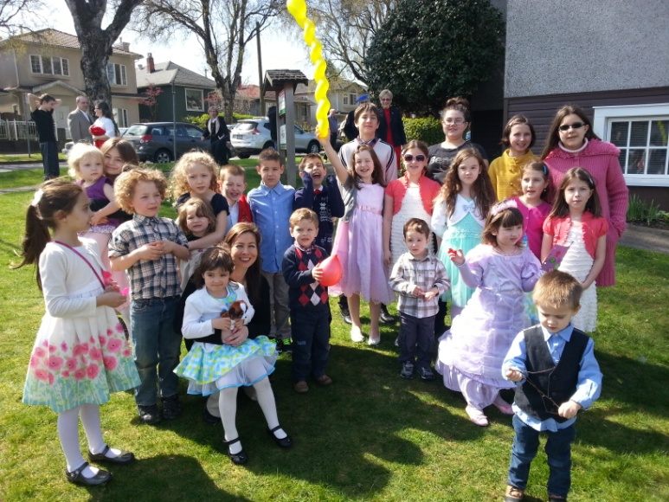
D.P.: Tetszettek a szemléltetőeszközök. Tudom, hogy mennyi időbe/munkába kerül. Nagyon fontos, hogy a tanítás legyen tele szemléltetéssel, és ne csak tényekkel megtömve. A pedagógus munkáját művészi jellegűnek tekinthetjük, mert a nevelés-tanítás a művészi tevékenységekhez hasonlóan olyan aktív tevékenység, amelyben a pedagógus önkifejezésére is mód kínálkozik. A sugalmazás tudása a tanítás művészete, rávezetni, hagyni a tanulót felfedezni összefüggéseket, megoldásokat. Ez szerves része volt bemutató tanításotoknak!
Sz.T.: Igen, valóban igyekszünk egy-egy témát többféle szemszögből megközelíteni és az összefüggésekre rávezetni a gyerekeket a tananyag bemagoltatása helyett. Ennek eredményét tükrözi a gyerekek egész éves munkája és a műsorhoz való hihetetlenül lelkes hozzállása, ami tanári karrierem egyik legnagyobb sikerélménye. A legjobb visszaigazolás arra vonatkozóan, hogy megéri-e rászánni a szabadidőt gyermekeink magyar nyelven való oktatására. Üzenem a kollégáknak, lelkes segítőinknek és a szülőknek, hogy minden nehézség ellenére, együttes erőfeszítéssel (mert ez csak így megy) elértük a hőn áhított közös célt. A nagy (10-14 éves) gyermekeinkben ugyanis már érezhető, hogy az eltelt idő alatt nem csak megismerték, hanem mostanra már meg is élik magyarságukat, és az visszavonhatatlanul identitásuk részévé vált. Ezért éri meg az rengeteg befektetett idő és energia.
D.P.: Pedagógusnak lenni nem csupán hivatás – elhivatottság. A jó tanító, óvónő, pedagógus munkáját, odaadását, fáradozását képtelenség pénzzel megfizetni, hiszen ők viselik gondját a „jövőnek”.
További sok sikert kívánunk és szeretettel várunk mindenkit Kelownán a II. Nyugat-kanadai Magyar Táborba augusztus 19. és 23. között, amelyet szeptember elején követ az évente megrendezett vancouveri magyar tábor!

dr. Domby Pali, elnök, Okanagani Magyar-Kanadai Kulturális Egyesület

